# **Étape 3 : Déclarer des variétés dans PHIS et récupération de leur nom et URI de PHIS**

Le but ici est de récupérer un fichier contenant la correspondance entre le nom des variétés fourni par le commanditaire, le nom des variétés tels qu’ils sont dans PHIS et leur URI respective dans PHIS.

La déclaration des variétés se fera d’abord sur l’instance Phenotoul puis sur l’instance commune.

## **Obtenir un gabarit de déclaration pré rempli avec les variétés déjà déclarées dans PHIS**

> À partir de liste fournie par le commanditaire (voir exemple liste issue de Map ci-dessous) faire un fichier Excel avec le nom des variétés dans la première colonne (voir ci-dessous). Si on souhaite faire suivre une autre information (comme le n°ctps par exemple) : Mettre cette information dans la deuxième colonne.

**Bien mettre des en-têtes aux colonnes de l’Excel.**

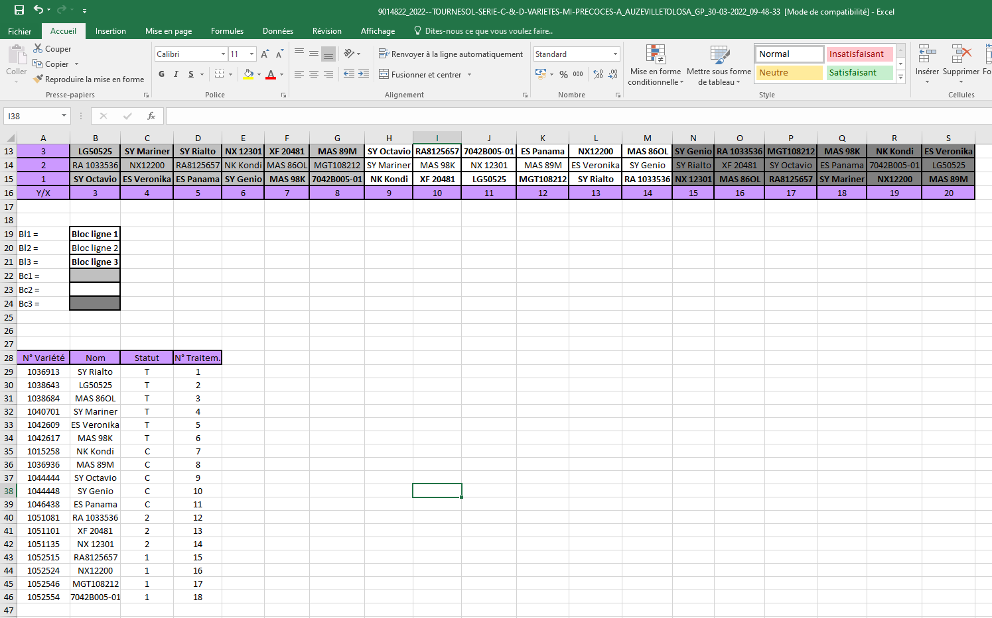

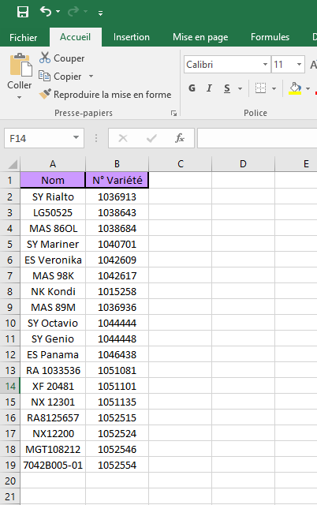

> Utiliser l’application App_Verification_Germplasm accessible sur le réseau : Q:\UE\SI_PHIS\App_Verification_Germplasm > Double clic sur App_Verification_Germplasm (un peu long à se lancer)

> Configurer le client PHIS (lors de la première utilisation) :

Cliquer sur *Configurer Client PHIS*

> Remplir :

Port de l’instance : <http://phenome.inrae.fr/phenotoul/rest>

Identifiant : *votre email de connexion à PHIS*

Mot de passe : *votre mot de passe de connexion à PHIS*

> OK

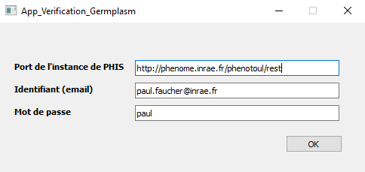

> Renseigner le fichier contenant la liste variétale et l’emplacement du fichier en sortie > Exécuter (Attendre l’affichage du message confirmant la création du fichier même si le message ‘Ne répond pas’ apparaît)

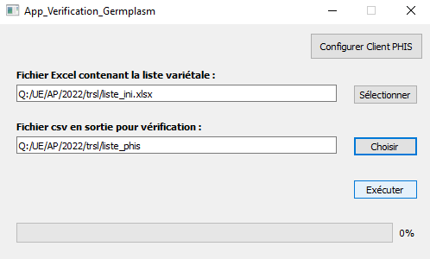

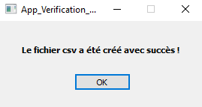

On obtient donc un fichier csv en sortie. Ce fichier servira à déclarer les germplasms de la liste variétale qui ne sont pas encore déclarés dans PHIS.

## **Vérification et remplissage du gabarit généré**

Ouvrir le fichier obtenu avec l’outil Verif_germplasm avec Excel > Sélectionner la première colonne > onglet Données > Convertir > Assistant Conversion : cocher ‘Délimité’ > Suivant > cocher ‘Point-Virgule’ (voir ci-dessous)

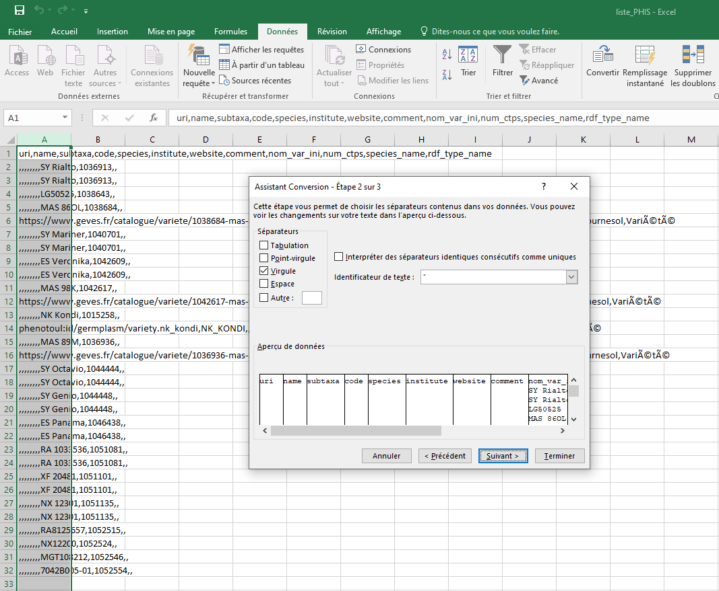

On obtient le csv ouvert dans une feuille Excel avec les colonnes délimitées (voir ci-dessous).

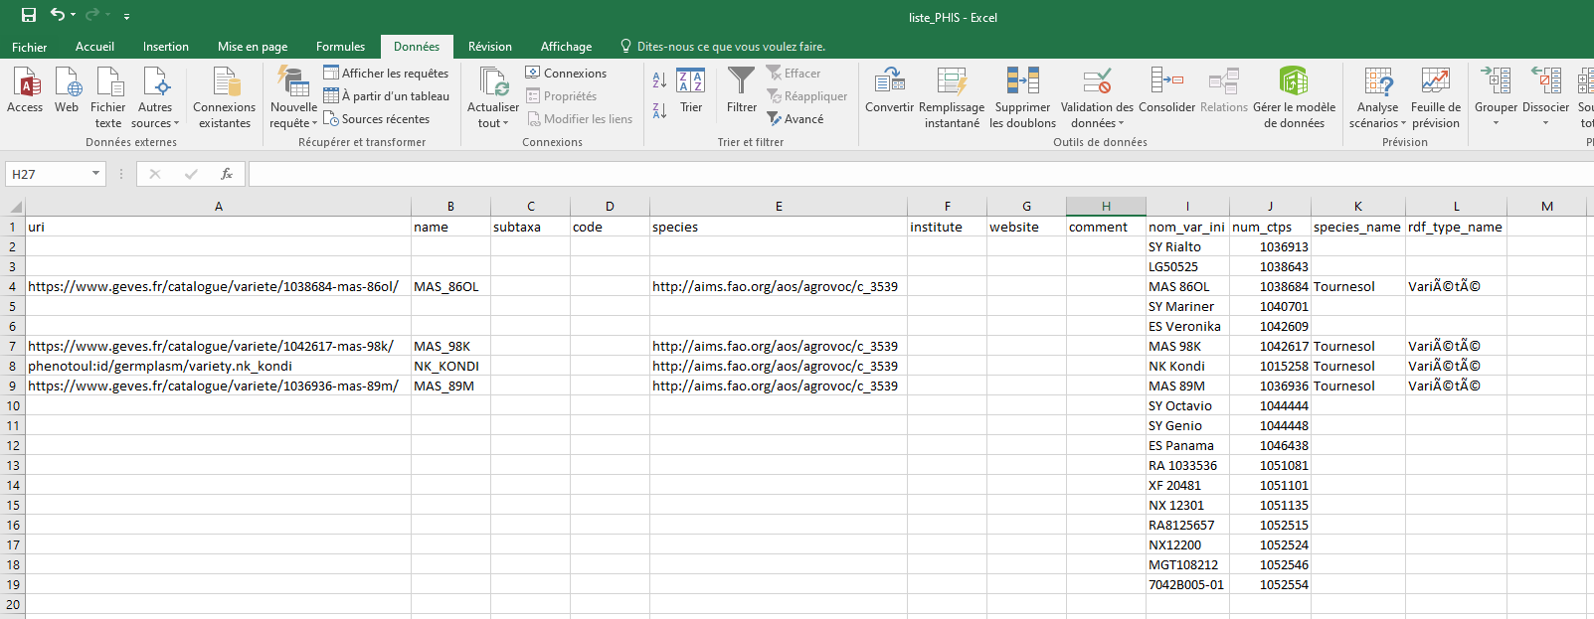

Si le nom d’une variété est trouvé dans PHIS les champs uri, name, species, species_name et rdt_type_name sont déjà remplis.

Pour chaque variété trouvée (ligne remplie) :

> Vérifier si elle correspond bien à celle qu’on souhaite déclarée.

> Si elle ne correspond pas : Supprimer les informations de tous les champs sauf de nom_var_ini (et de la colonne supplémentaire si renseignée).

Après cette étape, vérifier que le nombre de lignes correspond à celui de la liste initiale. Il faut une seule ligne par variété.

> Remplir les champs **uri**, **name** et **species** des lignes restantes.

> **Champ uri** :

> Rechercher sur le catalogue du GEVES : <https://www.geves.fr/catalogue/>

Saisir le nom de la variété dans la barre de recherche. Le résultat de la recherche s’affiche en dessous de la barre de recherche.

S’il y a des résultats : Vérifier si l’espèce correspond > Si oui : cliquer sur le nom de la variété trouvée > Récupérer l’URI et le coller dans le fichier.

(voir ci-dessous)

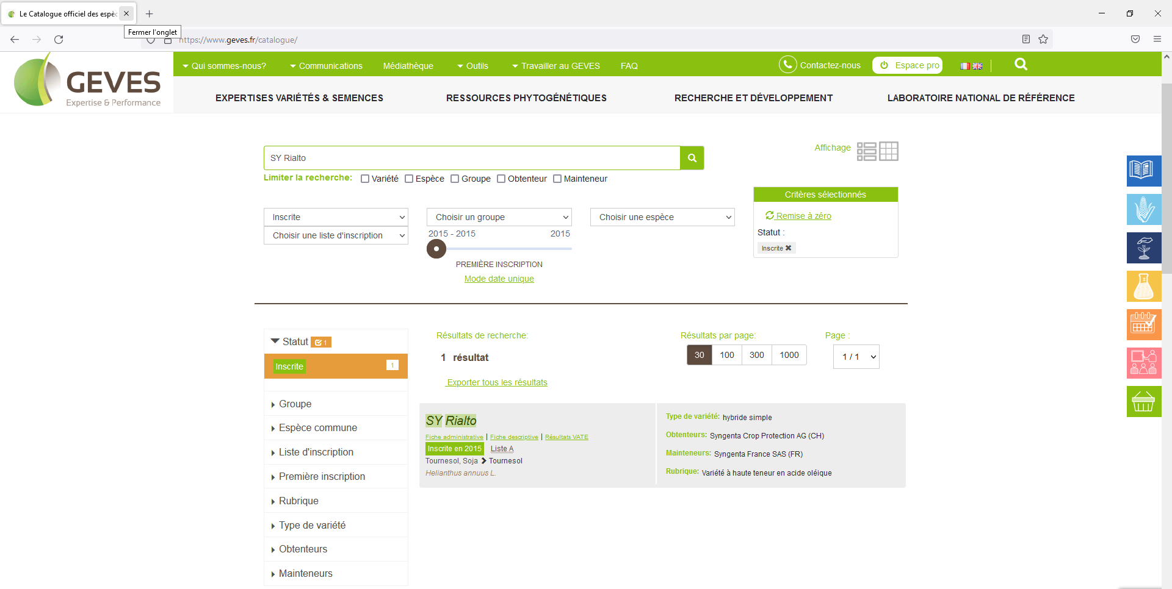

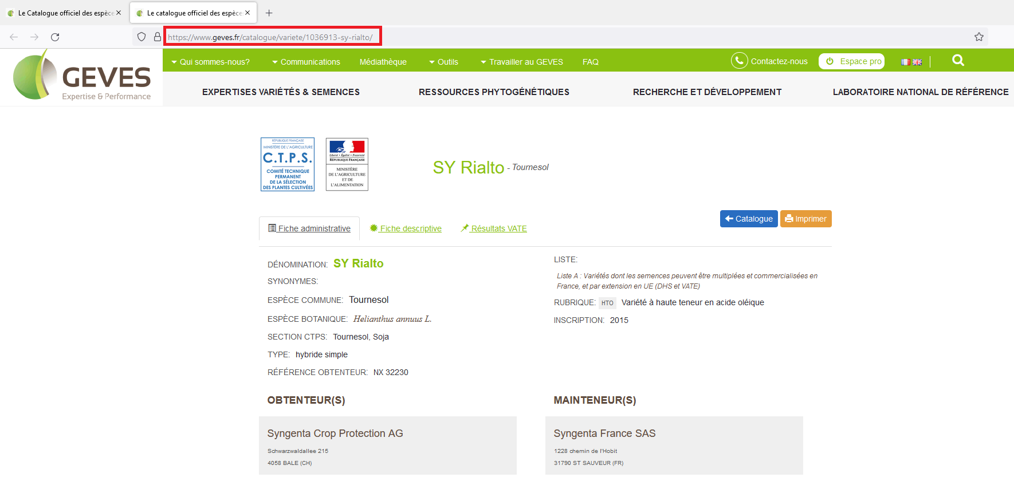

S’il n’y a pas de résultat, essayez de rechercher seulement le nom de la variété sans le code du genre RGT, ES, SY, …

S’il n’y a toujours pas de résultat, cela signifie que la variété n’est pas inscrite au catalogue français. Il faut donc construire l’URI de la variété à la main avec la nomenclature suivante :

*http://nom_latin_espèce/nom_variété/obtenteur*

Le catalogue européen accessible via le lien ci-dessous peut permettre de récupérer l’information du pays d’inscription et le mainteneur.

<https://ec.europa.eu/food/plant/plant_propagation_material/plant_variety_catalogues_databases/search/public/index.cfm?event=SearchForm&ctl_type=A>

Un site utile pour trouver des obtenteurs (pour certaines cultures) : <https://www.myvar.fr/>

Choisir la culture > Cliquer sur Consulter une fiche variété > Rechercher la variété. Le nom de l’obtenteur est renseigné dans la fiche de la variété.

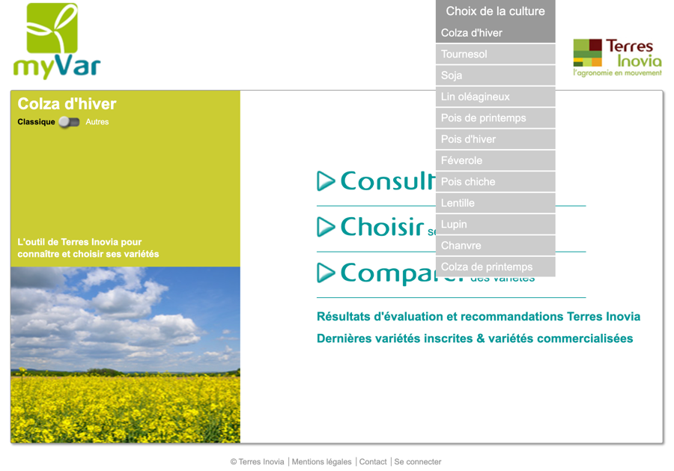

Sinon rechercher sur Internet pour trouver l’obtenteur.

Si aucun obtenteur ne peut être trouvé et si on a le numéro CTPS, construire l’URI de la façon suivante : *https://www.geves.fr/catalogue/variete/num_ctps*

Si on s’aperçoit qu’une URI d’une variété déjà déclarée ne respecte pas les nomenclatures décrites précédemment : Retrouver cette variété sur PHIS > Cliquer sur la variété > Onglet Détail : cliquer sur  > mettre l’URI avec la bonne nomenclature dans le champ ‘Description’ : “uri= *bonne URI*”

(voir ci-dessous)

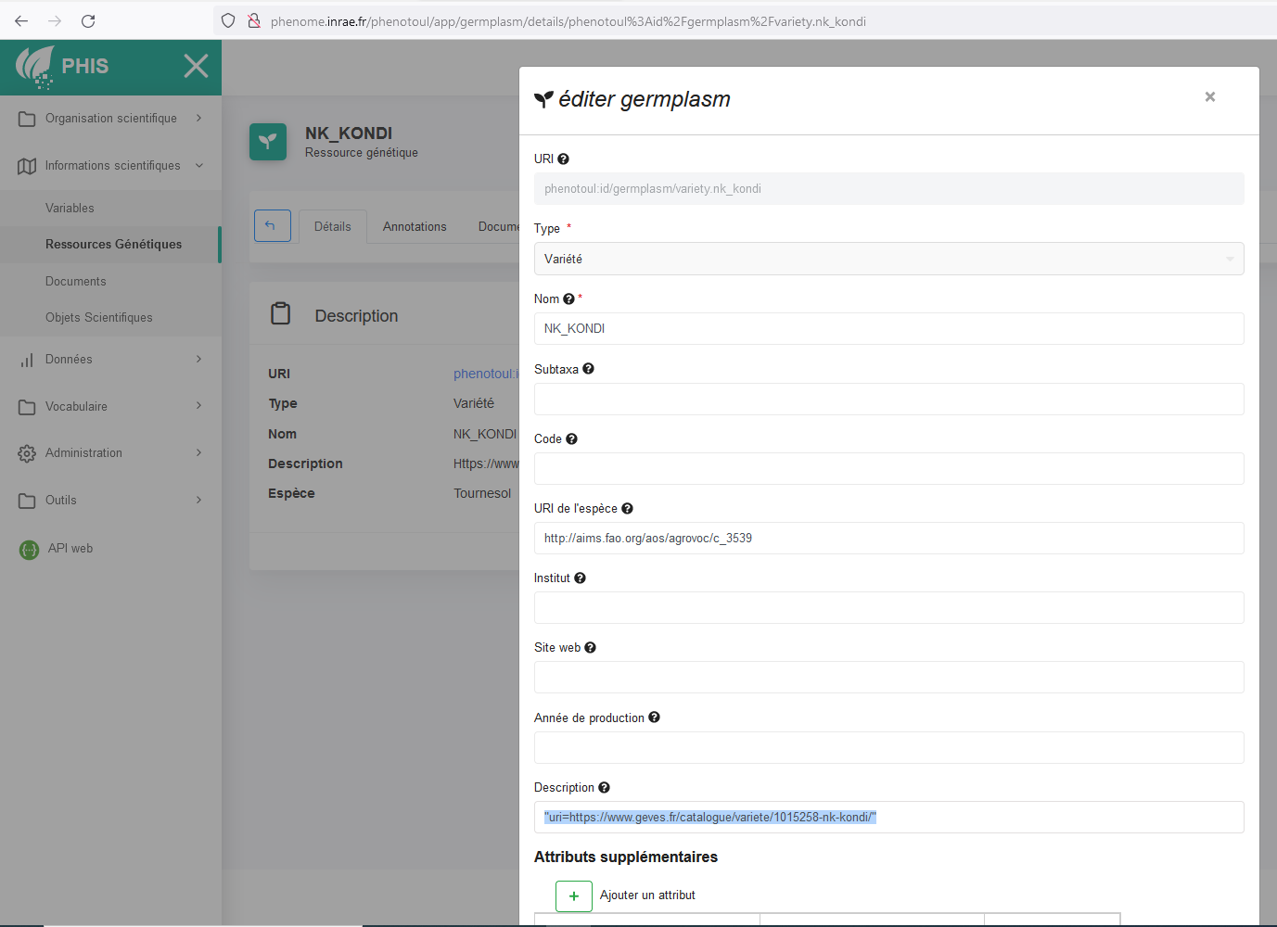

> **Champ name** :

Reprendre le nom fourni par la partenaire dans la liste variétale (*champ nom_var_ini*). Remplacer les espaces par des « _ ».

> **Champ species** :

Si toutes les variétés de la liste sont de la même espèce on peut reprendre l’URI de l’espèce des variétés déjà déclarées. Attention : Ne pas utiliser “étirer une cellule” car incrémente le nombre à la fin de l’URI.

Sinon retrouver l’URI de l’espèce dans PHIS : Informations scientifiques > Ressources Génétiques > Dans Type : sélectionner Espèce et dans Nom : renseigner le nom de l’espèce > Cliquer sur Rechercher > Copier l’URI de l’espèce > Coller dans le champ species

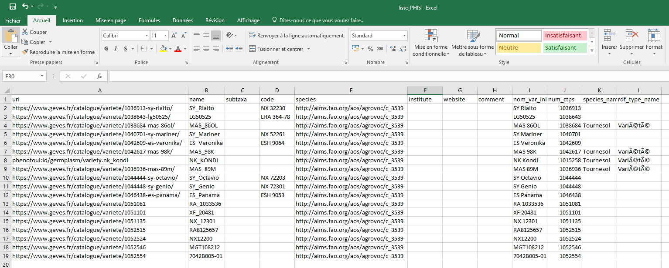On obtient finalement le gabarit rempli :

## **Déclaration dans PHIS**

Un fois que le csv a été complètement rempli, on peut s’en servir pour faire la déclaration :

Informations scientifiques > Ressources Génétiques > Ajouter des ressources génétiques > Type : Variété > Charger un CSV > Sélectionner le csv > Ne cochez aucune colonne additionnelle > OK > Valider

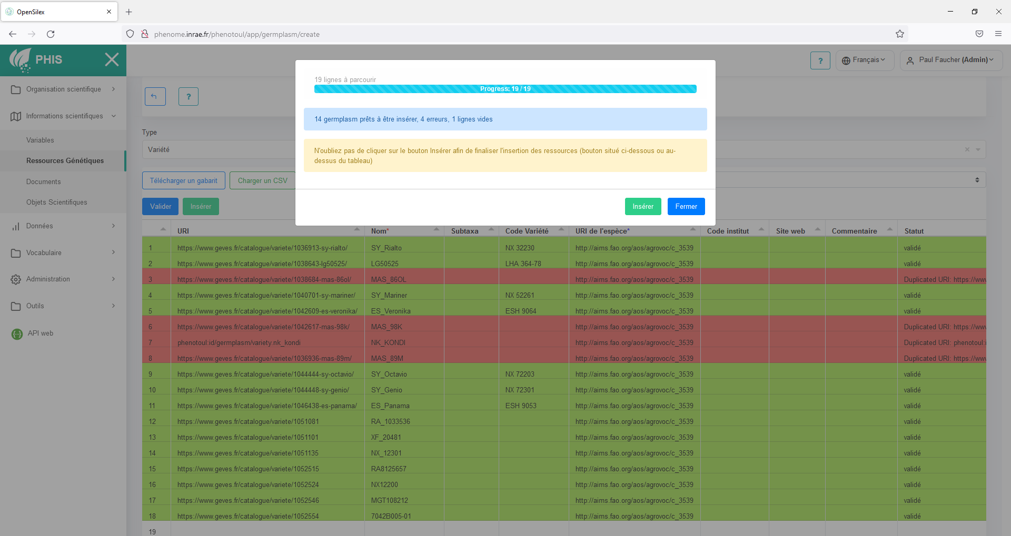

Vérifier qu’il y ait bien le statut “Duplicated URI” pour les variétés qui étaient déjà déclarées.

> Cliquer sur Insérer

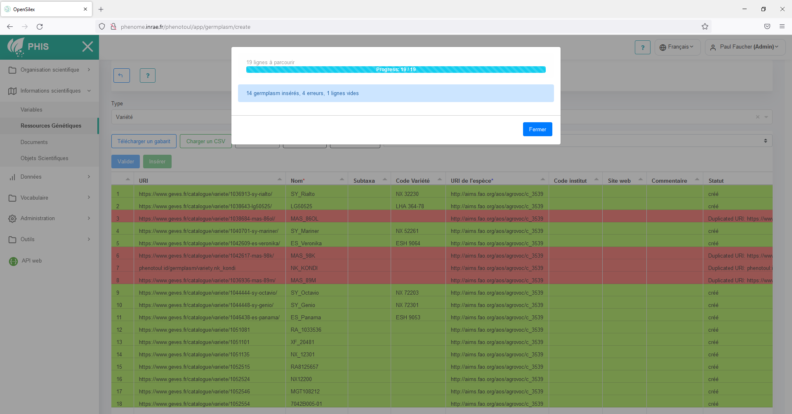

Le statut “validé” passe au statut “créé”.

*On peut ré-utiliser l’outil de recherche pour vérifier que toutes les variétés ont bien été déclarées.*

**Bien garder ce fichier csv ayant servi pour déclarer les variétés car il servira également de fichier de correspondance entre le nom des variétés tels qu’ils sont dans la liste variétale fournie par le commanditaire (champ *nom_var_ini*), tels qu’ils sont déclarés dans PHIS (champ *name*) et leur uri associé (champ *uri*).**

**Déclarer les variétés sur l’instance commune :**

Ré-utiliser le fichier d’import pour déclarer de la même façon les germplasms sur l’instance commune : <http://138.102.159.36:8083/app/>

# **Étape 13 : Déclaration de l’ITK de Geofolia dans PHIS**

La déclaration des ITK dans PHIS se fait à l’échelle des objets scientifiques de type ‘Unités culturales’. Il faut donc que ces objets soient préalablement déclarés dans PHIS.

Les interventions saisies dans Geofolia correspondront dans PHIS à des évènements au niveau des UC.

Il faut que les parcelles sur Geofolia (qui correspondent à des UC) aient le même nom que les objets scientifiques correspondant déclarés sur PHIS.

À la fin de la campagne (une fois que toutes les interventions ont été saisie dans Geofolia) :

**1>** Exporter depuis Geofolia le fichier ZIP contenant les interventions

> Aller dans Geofolia > Menu Assolement *date* (ex : Assolement 2022) > Export de parcelles > Parcelles et interventions (ZIP)

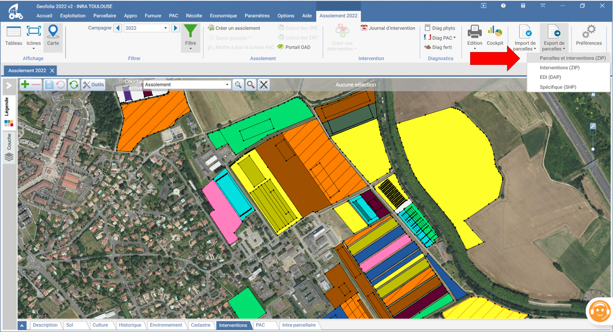

Par défaut si aucune parcelle n’a été sélectionnée, les interventions sur toutes les parcelles seront exportées.

Si on souhaite exporter les interventions de certaines parcelles (que celles correspondantes à des UC par exemple) pour gagner du temps :

Modifier la sélection > Cocher seulement les parcelles d’intérêt > OK

> Suivant > Choisir l’emplacement du fichier Zip exporté (on ne peut pas modifier le nom du fichier) > Suivant

Une fois l’export terminé > Terminer

**2>** Déclarer les interventions dans PHIS à partir du fichier exporté de Geofolia

Télécharger l’application ITKtoPHIS accessible sur le réseau

Q:\UE\SI_PHIS\ITKtoPHIS

Pour télécharger l’application sur votre poste en local : Copier-coller le dossier ITKtoPHIS

Une fois téléchargé : Utiliser l’application :

Dans le dossier ITKtoPHIS : > Double clic sur ITKtoPHIS

> Configurer le client PHIS (lors de la première utilisation) :

Cliquer sur *Configurer Client PHIS*

> Remplir :

Port de l’instance : <http://phenome.inrae.fr/phenotoul/rest>

Identifiant : *votre email de connexion à PHIS*

Mot de passe : *votre mot de passe de connexion à PHIS*

> OK

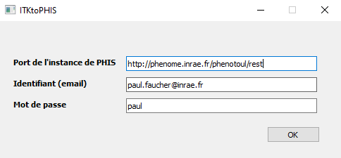

Si on utilise l’application pour faire des déclarations sur une autre instance que phenotoul : Vérifier que les URI des types d’évènement sur l’instance choisie correspondent bien à :

|  |  |
| --- | --- |
| **Type d’évènement** | **URI sur l’instance** |
| Travail du sol | oeev:Tillage |
| Traitement | oeev:Treament |
| Semis, plantation | oeev:Sowing |
| Récolte | oeev:Harvesting |
| Fertilisation | oeev:Fertilization |
| Autres types d’évènement | oeev:ScientificObjetManagement |

> Renseigner le fichier ZIP Parcelles et Interventions

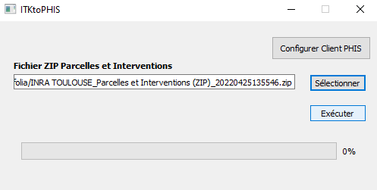

> Exécuter (et attendre l’affichage du message confirmant la création du fichier même si le message ‘Ne répond pas’ apparaît)

*Peut durer un certain temps si utilisation d’un fichier regroupant les interventions de toutes les parcelles*

*Ne pas cliquer sur l’interface de l’application pour suivre l’avancement du traitement (sinon ‘Ne répond pas’ apparaît)*